Старикова Ирина Юрьевна

Муниципальное бюджетное дошкольное образовательное учреждение  
детский сад № 2 «ЗОЛОТАЯ ИСКОРКА» городского округа Тольятти

(МБУ д/с №2 «Золотая искорка»)

**ФОТОАППАРАТ ДЛЯ РЕБЁНКА — ЭТО ИНСТРУМЕНТ ДЛЯ ТВОРЧЕСТВА**

**Аннотация:** В данной статье рассматривается вопрос знакомства дошкольников с профессией фотографа, формирования умения самостоятельно пользоваться фотоаппаратом и раскрытия творческого потенциала ребёнка через проектную деятельность с использованием ИКТ.

Фотоаппарат в руках взрослого, вызывает у ребёнка необычайный интерес к современной «чудо-технике». Как только ребёнок научился «хватать», он с удовольствием тянется к фотокамере. Примерно к 2-3 годам малыш уже изъявляет желание фотографировать самостоятельно и хорошо видит разницу между фотоаппаратом-игрушкой и настоящим. Наши дошколята видят мир с другой высоты — они ниже взрослого примерно на метр. Поэтому мир их глазами совсем другой.

В прошлом году мои малыши занимались декоративно-прикладным творчеством. Создали много интересных работ из бумаги, картона, бумажных салфеток, солёного теста и других материалов. Я устраивала выставки работ малышей для родителей, много фотографировала. Дети с удовольствием позировали со своими поделками, получали положительную оценку своим работам и «раскрывались» перед объективом фотоаппарата. Съёмка утренников, сюжетное-ролевых игр, прогулок позволило ребятам увидеть себя со стороны, обрадоваться своим эмоциям, нарядам и другим моментам, оставившим след на фотографии. Дети полюбили фотосъёмку, с радостью откликались, видя перед собой объектив и удивлялись, как появляется картинка? Почему так происходит? Появилась проблема: Как остановить то, что я увидел?

Совместно с детьми и родителями я разработала проект: «Фотоаппарат для ребёнка - это инструмент для творчества».

**Целью** проекта стало: научить простейшим навыкам съёмки детей средней группы, устроить фотовыставку «Мир глазами ребёнка».

**Задачи:**

* Формировать информационные компетенции детей.
* Ознакомить детей со способами наблюдения за окружающим миром.
* Вызвать интерес детей к профессии фотографа, к трудовым операциям, орудиям труда, дать понятие о значении профессии для жизни людей.
* Учить пользоваться фотоаппаратом, концентрировать внимание на объекте, развивать избирательное восприятие, умение объяснить свой выбор.
* Развивать эмоциональность ребенка, чувство прекрасного, и способность через фотографию поделиться своими переживаниями.
* Развивать зрительную память, самостоятельность, воображение, творчески-образное мышление.
* Расширять активный словарный запас детей: фотоаппарат, объектив, штатив, плёнка, цифра, кофр, чёрно-белая и цветная фотография, фотоссесия, фотовыставка и др.

Я начала работу с фотоаппаратом - небольшой цифровой «мыльницей». На экране ребёнок смог сразу видеть кадр. Педагог объяснил ребёнку принципы построения композиции. Уже в этот момент дети начали выражать свою креативность. И можно было понять как они думают и что видят перед собой.

Не стала ограничивать полёт мысли ребёнка собственными шаблонами. Позволили ему вести и самостоятельно решать, что и как снимать. Он так видит. Пусть выражает себя.

Знакомя воспитанников с фотографией, я обращала внимание на следующие моменты:

* Построение композиции, её разновидности (пейзаж, портрет, натюрморт).
* Навыки элементарного обращения с фотоаппаратом: включить, сделать снимок, просмотреть готовые кадры, выключить фотоаппарат.
* Правила техники безопасности: надевать ремешок на руку, не забывать выключать фотокамеру, убирать в чехол после окончания съёмки, не трогать объектив руками, не бегать с фотоаппаратом в руках.

Одновременно малышам прививались навыки ответственности за ценные вещи (фотоаппарат). Педагог постарался всё объяснить детям так, чтобы они сами заинтересовались правилам обращения с фотоаппаратом. Рассказал, что не стоит нажимать разные кнопочки просто так, потому что можно удалить все фотографии. Малыши очень дорожат своими шедеврами, поэтому прислушались к рекомендациям.

Воспитатель всячески поддерживал и развивал интерес детей к фотоаппарату, процессу фотосъёмки. Познакомил воспитанников с профессией фотографа, историей создания фотоаппарата. С помощью проектора показал ребятам презентацию. Рассмотрели интересные, на взгляд педагога, фотографии профессионалов.

Совместно с родителями собрали экспонаты для выставки фотоаппаратов: «**Фотоаппарат вчера, сегодня**». Где нашли своё место, как первые, старинные модели, так и новые, доступные каждому фотокамеры.

Малыши с огромным интересом рассматривали представленные экспонаты. Воспитатель познакомила их с понятиями: плёночный, цифровой фотоаппарат, «полароид», объектив, вспышка, штатив, кофр, фотоснимок.

В **сюжетно-ролевой игре** «Фотограф» организовала и помогла распределить роли по желанию, где ребята закрепляли правила пользования фотоаппаратом.

На закрепление понятий провела дидактические игры.

* **«Узнай и назови профессию»**

Игра на закрепление знаний детьми разных профессий.

* **«Найди предметы необходимые фотографу»**

Игра на закрепление знаний орудий труда фотографа.

* **«Разложи атрибуты по профессиям»** (повар, фотограф, врач)

Игра на расширение и уточнение представления детей о предметах окружающего мира (материалах, инструментах, оборудовании, необходимых для работы людям разных профессий.)

Повару – кастрюля, сковорода, шумовка,

Фотографу-фотоаппарат,штатив,кофр,фотоплёнка и т.д.

Доктору-шприц, грелка,

* «**Угадай чего не стало?**»

Игра на закрепление названий орудий труда фотографа.

На столе раскладываем картинки (объектив, фотоаппарат, штатив, вспышка, кофр). Дети закрывают глаза, воспитатель убирает одну картинку. Ребятам нужно отгадать, чего не стало.

* **«Что сначала, что потом»**

Игра на закрепление истории создания фотоаппаратов.

Ребёнок раскладывает картинки с фотоаппаратами от самых первых до современных цифровых.

* **«Найди на фото портрет, пейзаж, натюрморт».**

Игра на закрепление умения находить и называть на картинках: портрет, пейзаж, натюрморт.

Ребёнок берёт картинку на свой выбор и называет тип композиции (портрет, пейзаж, натюрморт)

* **«Кто где работает? »**

Игра на уточнение представления детей о том, где работают люди разных профессий, как называется их рабочее место.

Учитель – в школе. Врач – в больнице, поликлинике. Повар – в кухне, столовой, ресторане, кафе… Фотограф – в фотостудии.

В международный день красоты 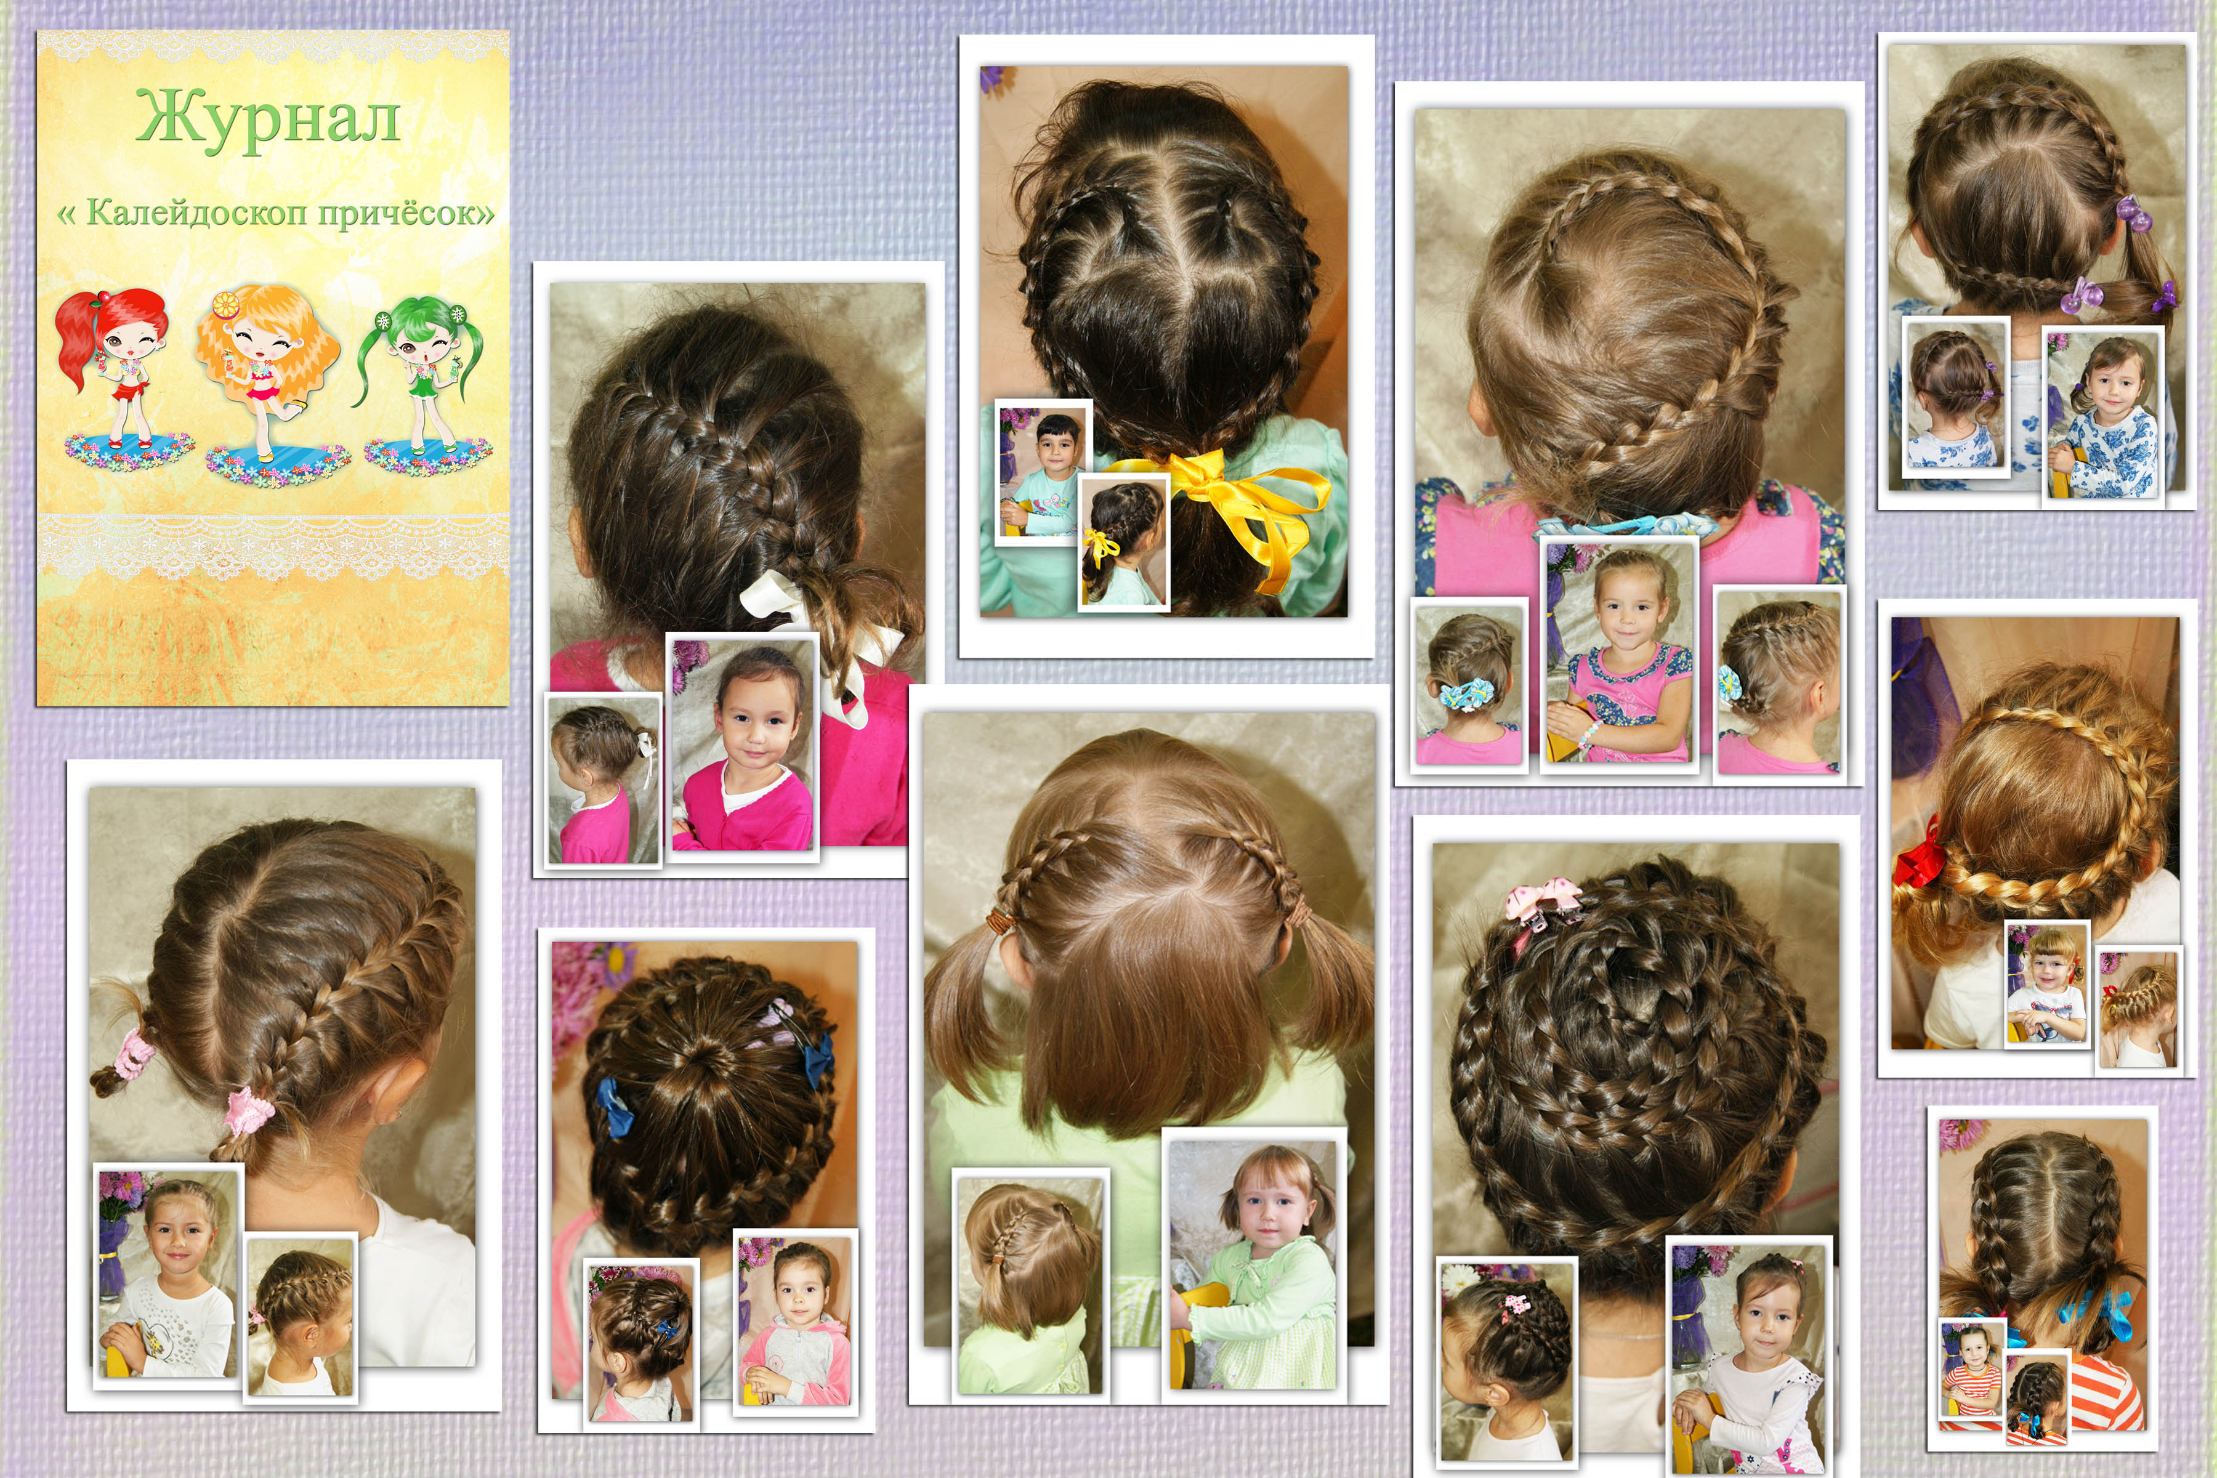педагог организовала мини-проект **«Журнал «Калейдоскоп причёсок»,** где Е.В.Трубкина красиво заплетала волосы девочкам, а Старикова И. Ю. фотографировала и обрабатывала в специальной программе. Результаты были представлены на фотовыставке в группе для родителей.

Была проведена экскурсия в фотостудию где ребята познакомились с работой профессионального фотографа, каждый малыш попробовал себя в роли модели. С помощью специальных программ-редакторов фотограф показал как можно исправить недочёты, повернуть, приблизить фотографию.

После всего увиденного ребята захотели поснимать свои игрушки, друзей, игры. И взяли фотоаппарат на прогулку. Родители решили поддержать воспитателя и дали своему ребёнку домашний фотоаппарат.

Увидеть фотографии ребёнка - это все равно, что увидеть мир глазами ребёнка. На снимках маленький фотограф показывает именно то, что для него важно в этом мире, чему он придает особую ценность. Как мы спешим сфотографировать чарующую улыбку малыша, так и ребенок снимет плюшевого мишку – это для него самый близкий, самый дорогой друг.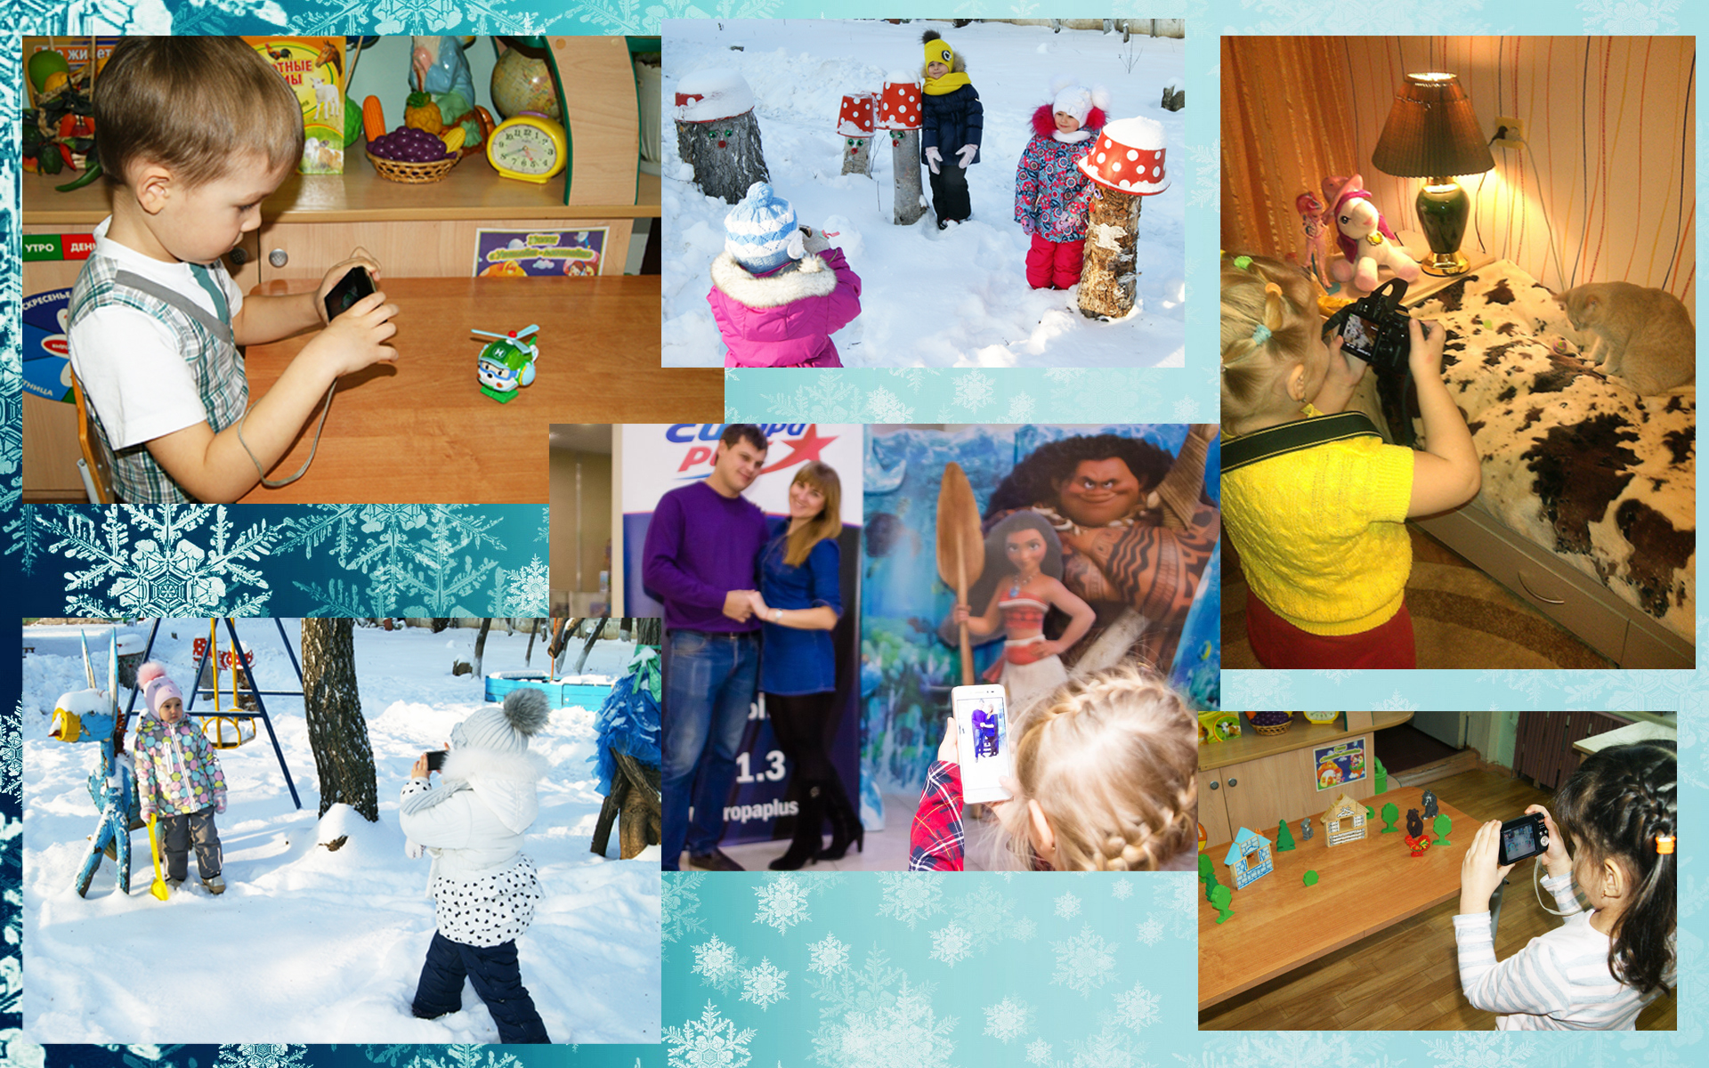

С фотоаппаратом в руках дети проявляют больший интерес к окружающему миру. Ведь они, как настоящие фотографы, ищут объект для съемки: снег или веточка, собачка или камень. Порой дети замечают такие вещи, на которые взрослые не обратили бы внимания: пальцы своих ног, фантик от конфеты, узор на ковре и т.д.

С фотокамерой в руках ребенок развивает и раскрывает свои творческие способности. Также он интересуется и результатом: с большим удовольствием просматривает отснятые кадры, демонстрирует их родителям.

Родители принесли из дома свои фотоальбомы. Дети познакомились с понятиями: чёрно-белая и цветная фотография. Научились быстро их различать и находить.

Педагог разработала памятку для родителей.

**Памятка для родителей юного фотографа:**

Фототворчество ребенка, как и любой вид творчества, достойно уважения

* Заведите ребенку отдельный альбом, в который можно оформлять распечатанные снимки
* Выделите отдельную папку на компьютере для хранения детских шедевров «на память»;
* Устраивайте домашнюю выставку работ (снимки желательно периодически менять);
* Распечатайте интересное фото и сделаем к нему самостоятельно фоторамку;
* Оформите красиво снимки, сделанные ребенком, и подарите бабушкам-дедушкам;
* Оформите фотокнигу с тематическими снимками ребенка, например, «Мои семья, мои игры, мои праздники, прогулки и т.д».

В результате реализации проекта была организована фотовыставка «Мир глазами ребёнка», где были представлены лучшие работы воспитанников моей группы.

